**หมวดที่ 3 การใช้ทรัพยากรและพลังงาน**

**3.2 การใช้พลังงาน**

วิทยาลัยบริหารศาสตร์ มหาวิทยาลัยแม่โจ้มีการดำเนินการเกี่ยวกับการใช้พลังงานให้สอดคล้องกับเกณฑ์ มาตรฐานของกรมส่งเสริมคุณภาพสิ่งแวดล้อม เพื่อเป็นการอนุรักษ์และใช้ทรัพยากรและพลังงานให้เกิดประโยชน์อย่างสูงสุดโดยมีการดำเนินการ ดังนี้

**3.2.2 การสร้างความตระหนักในการใช้ไฟฟ้า**

วิทยาลัยบริหารศาสตร์มหาวิทยาลัยแม่โจ้ ดำเนินการตามมาตรการ ประหยัดไฟฟ้าที่วิทยาลัยบริหารศาสตร์ กำหนดไว้ ได้แก่ การติดตั้งใช้ timer ช่วยตั้งเวลาในการเปิด – ปิด อุปกรณ์ไฟฟ้า การติดป้ายสติ๊กเกอร์รณรงค์ช่วยกันประหยัดไฟฟ้า ล้างทำความสะอาดเครื่องปรับอากาศ และหมั่นตรวจสอบอุปกรณ์ไฟฟ้า รวมถึงมีการจดบันทึกข้อมูลปริมาณการใช้ไฟฟ้า มีการสร้างความตระหนักในการใช้น้ำโดยกาประชาสัมพันธ์เพื่อรณรงค์และสร้างความตระหนักในการใช้น้ำอย่างประหยัด และมีใช้อุปกรณ์ประหยัดน้ำ เช่น อ่างล้างมือเซ็นเซอร์ และโถปัสสาวะเซ็นเซอร์

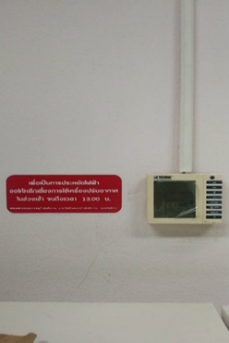 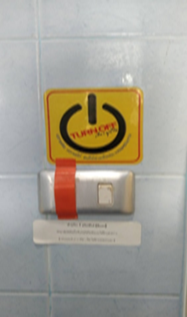

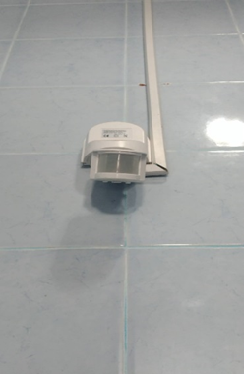 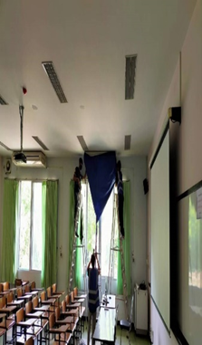

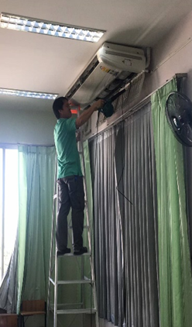 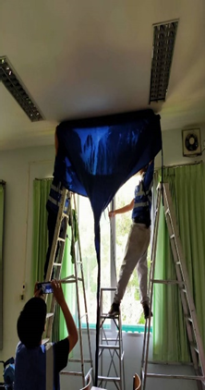

ภาพที่ 1 การติดตั้งใช้ timer ช่วยตั้งเวลาในการเปิด – ปิด อุปกรณ์ไฟฟ้า การติดป้ายสติ๊กเกอร์รณรงค์ช่วยกันประหยัดไฟฟ้า ล้างทำความสะอาดเครื่องปรับอากาศ

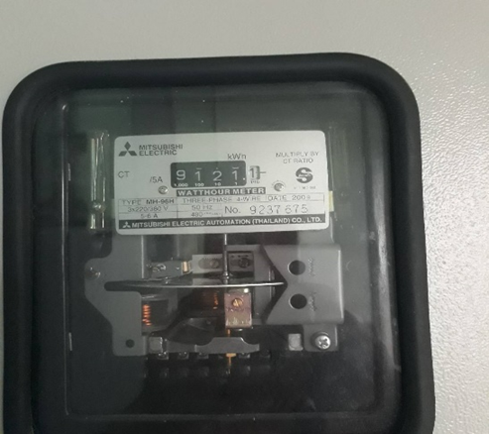

ภาพที่ 2 วิทยาลัยมีมิเตอร์ไฟฟ้าแยกชัดเจน และมีการจดบันทึกข้อมูลปริมาณการใช้ไฟฟ้ารายเดือน